MEDLEMSFORDELER

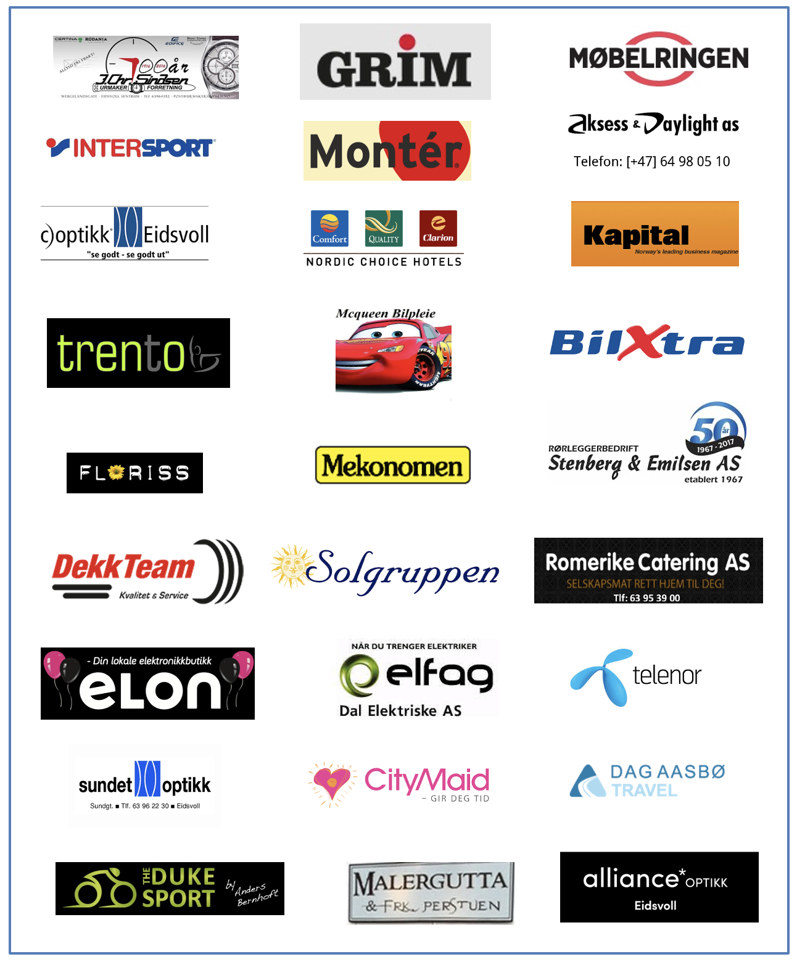

LOKALT INNGÅTTE AVTALER

Gjeldende pr. 10. februar 2021

Vi har fremforhandlet en mengde gode medlemsfordeler for deg som medlem. Firmaene som gir oss rabattene ønsker deg velkommen til butikkene. Du trenger bare å vise medlemskortet når du skal betale.

LOKALT INNGÅTTE AVTALER

Montér
Se sentral avtale for FSF.

Floriss Råholt
Gladbakkvegen 1, 2070 Råholt
Telefon: 63 96 40 33
E-post: raholt@floriss.no
Link: Floriss Råholt
10 % på ordinære varer. På tilbudsvarer og kampanjer gis ikke rabatt.

The DUKE SPORT
Trondheimsveien 212, 2070 Råholt.
Telefon: 63 96 19 85.
Link: Duke Sport Råholt
20 % på varekjøp

DekkTeam
Se sentral avtale for FSF.
Nedenfor nevnte avdelinger tilbyr tjenesten Dekkhotell for kr. 750,-pr. sesong. Henvis til lokal avtale inngått med stedlig avdelingsleder.

DekkTeam avd. Eidsvoll
Industrivegen 44, 2072 Dal
Telefon: 63 95 55 30

DekkTeam avd. Jessheim
Industrivegen 19, 2069 Jessheim
Telefon: 63 94 86 00

DekkTeam avd. Kløfta
Dyrskuevegen 36, 2040 Kløfta
Telefon: 63 98 00 88

Malergutta & frk. Perstuen AS
Gladbakkgutua 28, 2070 Råholt
Telefon: 905 82 944

10% rabatt på maling, pensler, kunstfarger, verktøy og interiør. Rabatten gjelder ordinær hyllepris og ikke varer som allerede er nedsatt.
På gulvmaterialer og Luxaflex solavskjerming kan vi gi gode tilbud med fritt levert i Eidsvoll kommune. Prisen beregnes ut ifra mengde og kvalitet.
Tapeter gis det ikke rabatt på.

Møbelringen Jessheim
Byporten Jessheim, Jessheim syd, 2066 Jessheim.
Telefon: 63 95 44 88
Link: Møbelringen Jessheim
10% rabatt på ordinære prislister fra leverandørene.
Rabatten gjelder ikke tilbudsvarer og allerede nedsatte priser.
20% rabatt på alt interiør (tepper, sengetøy, dun etc.) i forhold til ordinær pris. Møbler over 30.000.- fritt tilkjørt – Max. 20 km fra butikken.
Ovenstående rabatter gjelder fram til juni 2022
OBS: Butikken på Dal holder åpent fram til butikken på
Jessheim åpner 1. juni 2021.

BilXtra Jessheim.
Gardermovegen 13, 2050 Jessheim
Telefon: 63 97 10 03
Link: BilXtra Jessheim
Inngått avtale om A-rabatt med Bilextra Jessheim
Dette betyr Verkstedsrabatt på deler.
Ved kjøp av utstillingsvarer i butikken vil rabatten variere
mellom 15% og 25%, alt etter hvilken varegruppe gjenstanden tilhører.
Medlemsbevis må framlegges.
Romerike Autosenter Dal.
Ørnfeltet, Vognveien 23, 2072 Dal.
Telefon: 934 11 384
E-post: https://roautosenter.no
Link: Romerike Autosenter
Service og reparasjon av alle bilmerker med vekt opp til 3500 kg.
Ventetid på verkstedtime, normalt 1 til 3 dager.
Fast timepris kr. 760,- + mva.
20% rabatt på slitedeler og servicedeler fra Bilxtra.
Gratis leiebil under reparasjonstiden.
EU-kontroll kr. 900,- inkl. mva. for biler opp til 3500 kg.
BilXtra Råholt.
Flaenbakken 2G, 2070, Råholt.
Telefon: 40 00 66 90
Link: BilXtra Råholt
Forskjellig rabatt fra varegruppe til varegruppe og gjelder kun ved kontantsalg. Medlemsbevis må framlegges.

Urmakerforretning J. Chr. Sindsen, Eidsvoll
Wergelandsgate 8, 2080 Eidsvoll
Tlf.: 63 98 00 90
E-post: post@urmakersindsen.no
Link: Urmaker J. Chr. Sindsen Eidsvoll
Det gis 10% rabatt på forretningens alle varer og tjenester.
Gyldig medlemsbevis må framlegges.

Dal Elektriske AS
Dalgården, 2072 Dal
Tlf.: 63 92 20 50
E-post: mailto:jas@dal-el.no
Link: Dal Elektriske AS
Dal Elektriske gir 10% på sine normale timepriser.
De gir også 20% rabatt på veiledende priser på materiell og utstyr.
INTERSPORT Eidsvoll AS,
AMFI Eidsvoll, Råholt
Gladbakkvegen 1, 2070 Råholt
Telefon: 63 95 18 00
Link: Intersport Eidsvoll
20 % rabatt på ordinære varer i butikken og 10 % rabatt ved kjøp av sykkel. Rabattene gis på veiledende priser.
Det gis ikke rabatt på allerede rabatterte varer.
Gyldig medlemsbevis må framlegges.

Sundet Optikk*
Sundgata 5, 2080 Eidsvoll.
Telefon: 63 96 22 30
Link: Sundet Optikk, Eidsvoll

C)Optikk Eidsvoll AS*
Gladbakkvegen 1, 2070 Råholt.
Telefon: 64 80 98 00
Link: C)Optikk Eidsvoll, Råholt

*) Samme avtale gjelder begge ovennevnte butikker:

Det gis 15% rabatt på innfatning ved kjøp av komplett brille.
Kan ikke kombineres med kjøp av andre tilbuds-, salgsvarer
og ”volum komplett”. Medlemsbevis må framlegges.
Fordelsprogrammet Privilegium kan gi større rabatter eller flere briller.
Inntil kr 4.500.- for progressive og inntil kr 2.700.- for enstyrke briller.

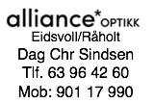
Optiker Dag Chr. Sindsen*
Sagasenteret, Vormavegen 17, 2080 Eidsvoll
Telefon 63 96 42 60
Link: Alliance optikk, Dag Chr. Sindsen, Eidsvoll
Optiker Dag Chr. Sindsen*
Flaenbakken 2A, 2070 Råholt
Telefon 63 95 40 60
Link: Alliance optikk, Dag Chr. Sindsen, Råholt

*) Samme avtale gjelder begge ovennevnte butikker:

- 15 % på komplette briller (innfatning-glass-arbeid).
- 15% på solbriller og solbriller med styrke.
Kan ikke kombineres med andre tilbud. Gyldig medlemsbevis må framlegges.

Grim Maskin Service AS
Industriveien 28, Jessheim.
Telefon: 63 99 63 80
Link: Grim Maskin Jessheim
Forskjellig rabatt fra maskintype til maskintype og gjelder kun for hovedgjenstander ved kontant salg.
Fra 3 – 10 % på (snøfresere), motorplenklippere, motorsager
og tilhengere.

Mekonomen AS, Jessheim
Energivegen14, 2069 Jessheim
Tlf.: 63 94 22 80
E-post: http://jessheim@mekonomen.no
Link: Mekonomen AS, Jessheim
Det gis 30% rabatt på veiledende priser i butikken.
Kontonummer 405710 må oppgis.
Kontoen kan benyttes i alle Mekonomens butikker i Norge.
OBS: Dette kun en kontantkonto (kredittkort kan ikke benyttes

Eidsvoll Bilsenter A/S
Botshaugtangen 54 A, 2080 Eidsvoll
Telefon: 63 95 89 00
Link: Eidsvoll Bilsenter A/S, Eidsvoll
Avtalen gjelder service eller reparasjon av biler av alle merker, med totalvekt inntil 3.500 kg.
Avtalt timepris er for tiden kr 720,- eks. mva. Det gis inntil 15 % rabatt på deler fra Mekonomen.
Leiebil kr 250,- pr døgn så lenge bilen står på verkstedet.
Pris på EU-kontroll kr 900,- inkl. mva. Ventetid på verkstedtime er 3-5 dager, avhengig av type oppdrag.

Ullensaker Auto AS
Henrik Bulls veg 42, 2069 Jessheim
Tlf.: 63 98 00 90
E-post: http://post@ullensakerauto.no
Link: Ullensaker Auto AS, Jessheim
Avtalen gjelder service og reparasjon av alle bilmerker opp til 7500 kg. Normal ventetid på verkstedtime 1 til 3 dager.
Fast timepris kr 700,- + mva.
Det gis 15% rabatt på alle deler til Mekonomen.
Leiebil kr 250,-
Eu-kontroll kr 900 inkl. mva. for biler med vekt opp til 7500 kg.

Romerike Auto A/S
Hvamveien 4, 2013 Skjetten
Telefon: 46 49 01 11
Link: Romerike Auto A/S

Avtalen gjelder service eller reparasjon av biler og bobiler av alle merker.

Våre timepriser er som følger:
Personbiler kr. 1258,-
Varebiler kr. 1368,-
Bobiler Kr. 1409,-
Bobiler m. vekt over 3.500 kilo kr. 1650,-

EU-kontroller:
Personbiler kr. 1200,-
Varebiler kr. 1300,-
Bobiler Kr. 1400,-
Bobiler m. vekt over 3.500 kilo kr. 1650,-

Alle priser er inkl. mva.
Vi tilbyr 10% på alle timepriser, EU-kontroller og deler.

Romerike Catering AS
Folkeparken 4, 2072 Dal
Tlf.: 63 95 39 00
Link: Romerike catering
10% på all selskapsmat i sortimentet, levert rett på døra der selskapet skal være.
10% på all servering (unntatt alkohol) i Edels spisestue og Selskapslokaler, beliggende på samme adresse.
De tar i mot både store og små selskaper.

TRENTO EIDSVOLL
Gladbakkveien 1, 2070 Råholt
Inngang: AMFI Eidsvoll - Råholt. (Fra underetasjen.)
Tlf.: 940 00 444
Link: Trento Eidsvoll, Råholt
Åpningstider:
Mandag og onsdag: 05:00 - 22:00 (selvbetjent 05:00 - 09:00)
Tirsdag og torsdag: 05:00 - 22:00 (selvbetjent 05:00 - 15:00)
Fredag: 05:00 - 20:00 (selvbetjent 05:00 - 08:30 & 16.00 - 20.00)
Lørdag: 05:00 - 18:45 (selvbetjent 05:00 - 09:30 & 14:00 - 18:45)
Søndag: 05:00 - 19:30 (selvbetjent)
Vi tilbyr en 3 mnd. prøveperiode på Trento for kr. 890,-, noe som er under halv pris for perioden. Dette tilbys for at dere kan prøve og se om opplegget passer for dere. Dette inkluderer også 25 minutters introduksjon med personlig trener, slik at dere kan bli kjent med senteret og apparatene på Trento. Ønsker man å fortsette etter utløpt prøveperiode, tegnes ordinært medlemskap til en pris av kr. 479,- inkludert gruppetimer, alternativt kr. 349.- uten gruppetimer.

Telenorbutikken Eidsvoll
Gladbakkvegen 1, 2070 Råholt
AMFI Eidsvoll – Råholt, 2. etg.
Mob. tlf.: 950 05 638
Link: Telenorbutikken Eidsvoll

Gir 50% rabatt for overføring av innholdet på din gamle telefon til din nye (Apper, SMS, bilder, kalender med mer), ved kjøp av ny telefon.
Gir 20% rabatt på tilbehør (Gjelder kun Telenorbutikken Eidsvoll).
Medlemsbevis må framlegges.

Ullensaker Tannlegesenter
Gotaasaleen 11, 2050 Jessheim
Telefon: 67 41 00 90
E-post: post@ullensakertannlegesenter.no
Link: https://ullensakertannlegesenter.no

Vi har lange åpningstider (kveld/helg) og tilbyr akutt hjelp alle dager.
Våre åpningstider er 08.00 – 20.00, og mulighet for timer på lørdager/søndager.

Avtalen gjelder 15 % rabatt på tannbehandlinger, og 30 % på årlig undersøkelse.
Dette forutsetter at man velger å bli pasient hos Ullensaker Tannlegesenter, og registrerer seg til fast innkalling av årlig undersøkelse.

Rabatten gjelder ikke på eksterne kostnader som tannteknikerutgifter
eller spesialisttjenester.

Ved større behandlinger i samarbeid med spesialisthenvisning, f.eks. implantatbehandlinger, kan det diskuteres individuelt mht. rabattering av behandling.

Stenberg & Emilsen AS
Vognveien 4, 2072 Dal
Mob. Tlf.: 911 53 350
E-post: thor@stenberg-emilsen.no
Link: Stenberg & Emilsen A/S
Stenberg & Emilsen gir 10% på sine normale timepriser på utførte arbeider.
De gir også 20% rabatt på veiledende priser på lagerført materiell og utstyr.

ELON
Myhrersvingen 12, 2080 Eidsvoll
Telefon: 90 95 80 60
E-post: eidsvoll.butikksjef@elon.no
Link: http://www.elon.no/

Mcqueen Bilpleie A/S
Huldretjernveien 16c, 2070 Råholt
Telefon: 416 49 511
Link: Mcqueen Bilpleie A/S
E-post: mailto:mcqueenbilpleie@hotmail.com

Følgende rabatter ytes:

Utvendig vask 10%
Innvendig vask 10%
Polering 20%
Innvendig rens 20%

Det finnes eget venterom til bruk om ønskelig.
Polering/rens tar lang tid, men transport i nærområde eller til bussholdeplass kan påregnes. (Må avtales ved timebestilling!)

